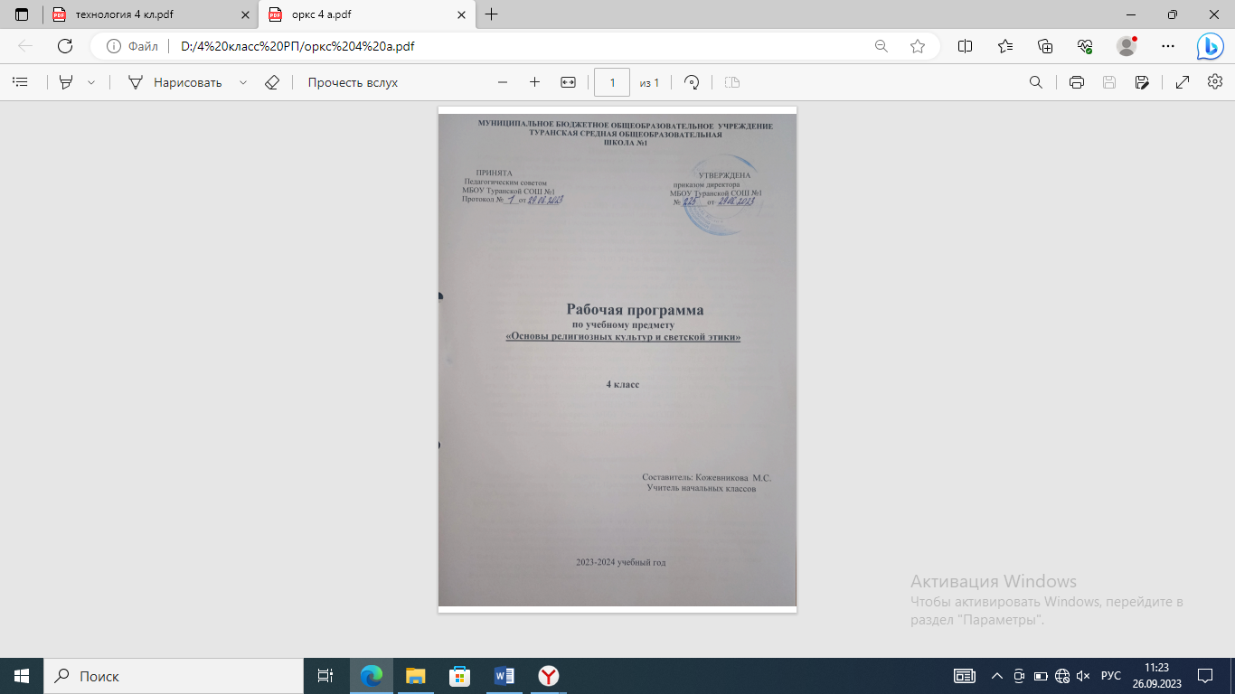

Пояснительная записка
Рабочая программа по учебному предмету «Основы религиозных культур и светской этики» модуль «Светская этика» для 4 классов составлена в соответствии с правовыми и нормативными документами:
- Федеральный Закон «Об образовании в Российской Федерации» (от 29.12. 2012 г. № 273-ФЗ);
- Федеральный Закон от 01.12.2007 г. № 309 (ред. от 23.07.2013 г.) «О внесении изменений в отдельные законодательные акты Российской Федерации в части изменения и структуры Государственного образовательного стандарта»;
- Приказ Минобразования России от 05.03.2004 г. № 1089 «Об утверждении федерального компонента государственных образовательных стандартов начального общего, основного общего и среднего (полного) общего образования»;
- Приказ Минобрнауки России от 31.03.2014 г. № 253 «Об утверждении федерального перечня учебников, рекомендуемых к использованию при реализации имеющих государственную аккредитацию образовательных программ начального общего, основного общего, среднего общего образования на 2014-2015 учебный год»;
- Приказ Минобразования России от 09.03.2004 г. № 1312 «Об утверждении федерального базисного учебного плана и примерных учебных планов для образовательных учреждений Российской Федерации, реализующих программы общего образования»;
- Приказ Министерства образования и науки Российской Федерации от 31 декабря 2015 г. № 1577 «О внесении изменений в федеральный государственный образовательный стандарт основного общего образования, утвержденный приказом Министерства образования и науки Российской Федерации от 17 декабря 2010 г. № 1897»;
- Приказ Министерства образования и науки Российской Федерации от 31 декабря 2015 г. № 1578 «О внесении изменений в федеральный государственный образовательный стандарт среднего общего образования, утвержденный приказом Министерства образования и науки Российской Федерации от 17 мая 2012 г. № 413»;
- Учебный план МБОУ Туранская СОШ №1 2023-2024 учебный год
- Положения о рабочей программе МБОУ Туранской СОШ №1;
- Авторской учебной программы «Основы религиозных культур и светской этики». А.Я. Данилюк «Просвещение», 2010.

Учебно-методический комплекс
Учебник: Данилюк А.Я. Основы духовно-нравственной культуры народов мира. Основы светской этики 4-5 класс. - М.:, Просвещение, 2012.
«Основы религиозных культур и светской этики», книга для учителя М. Просвещение,2012

Федеральный базисный план отводит 34 часа для образовательного изучения предмета «Основы религиозных культур и светской этики» в 4 классе из расчёта 1 часа в неделю.
Настоящая рабочая программа составлена с учётом образовательных запросов учащихся и их родителей (законных представителей), а также выбора ими учебного предмета «Основы светской этики» — одного из модулей комплексного учебного курса «Основы религиозных культур и светской этики».
В соответствии с этим реализуется модуль «Светская этика» в объеме 34 часа.

Цели:
Формирование у младшего подростка мотиваций к осознанному нравственному поведению, основанному на знании и уважении культурных и религиозных традиций многонационального народа России, а также к диалогу с представителями других культур и мировоззрений.
Воспитание, социально-педагогическая поддержка становления и развития высоконравственного, ответственного, инициативного и компетентного гражданина России.
Задачи:
- знакомство учащихся с основами светской этики;
- развитие представлений младшего подростка о значении нравственных норм и ценностей для достойной жизни личности, семьи, общества;
- обобщение знаний, понятий и представлений о духовной культуре и морали, полученных учащимися в начальной школе, и формирование у них ценностно-смысловых мировоззренческих основ, обеспечивающих целостное восприятие отечественной истории и культуры при изучении гуманитарных предметов на ступени основной школы;
- развитие способностей младших школьников к общению в полиэтнической и многоконфессиональной среде на основе взаимного уважения и диалога во имя общественного мира и согласия.

- Планируемые результаты освоения учебного предмета и система их оценки.

Требования к личностным результатам:
- формирование основ российской гражданской идентичности, чувства гордости за свою Родину;
- самостоятельности и личной ответственности за свои поступки на основе представлений о нравственных нормах, социальной справедливости и свободе;
- развитие этических чувств как регуляторов морального поведения;
- воспитание доброжелательности и эмоционально нравственной
отзывчивости, понимания и сопереживания чувствам других людей;
- развитие начальных форм регуляции своих эмоциональных состояний;
- развитие навыков сотрудничества со взрослыми и сверстниками в различных социальных ситуациях, умений не создавать конфликтов и находить выходы из спорных ситуаций;
- мотивации к труду, работе на результат, бережному отношению к материальным и духовным ценностям.
Требования к мета предметным результатам:
- овладение способностью принимать и сохранять цели и задачи учебной деятельности, а также находить средства её осуществления;
- формирование умений планировать, контролировать и оценивать учебные действия в соответствии с поставленной задачей и условиями её реализации; определять наиболее эффективные способы достижения результата; вносить соответствующие коррективы в их выполнение на основе оценки и с учётом характера ошибок; понимать причины успеха или неуспеха учебной деятельности;
- адекватное использование речевых средств и средств информационно-коммуника-ционных технологий для решения различных коммуникативных и познавательных задач;
- умение осуществлять информационный поиск для выполнения учебных заданий;
- овладение навыками смыслового чтения текстов различных стилей и жанров, осознанного построения речевых высказываний в соответствии с задачами коммуникации;
овладение логическими действиями анализа, синтеза, сравнения, обобщения, классификации, установления аналогий и причинно-следственных связей, построения рассуждений, отнесения к известным понятиям;
- готовность слушать собеседника, вести диалог, признавать возможность существования различных точек зрения и права каждого иметь свою собственную; излагать своё мнение и аргументировать свою точку зрения и оценку событий;
- определение общей цели и путей её достижения, умение договориться о распределении ролей в совместной деятельности;
- адекватно оценивать собственное поведение и поведение окружающих.
Требования к предметным результатам:
- знание, понимание и принятие учащимися ценностей: Отечество, нравственность, долг, милосердие, миролюбие, как основы культурных традиций многонационального народа России;
- знакомство с основами религиозной морали, понимание её значения в выстраивании конструктивных отношений в обществе;
- формирование первоначальных представлений о религиозной культуре и её роли в истории и современности России.
Формы контроля и оценки планируемых результатов
В процессе изучения курса, учащихся должны выполнить проектную работу, предусмотренную в конце разделов, в основу которых положен системно – деятельностный подход. Дети, занимаясь групповой исследовательской деятельностью, научатся отбирать необходимый материал, составлять презентации. Данная деятельность позволит повысить интерес детей не только к исследовательской деятельности при выполнении практических работ, но и к предмету в целом.
Достижение учащимися планируемых результатов выявляются в процессе:
- текущего и систематического собеседования по основным разделам программы;
- составления банка работ, выполненных в учебном процессе;
- защиты собственных исследовательских и творческих проектных работ;
- выставки работ учащихся.
При оценке предметных результатов освоения модуля используются виды контроля, применяемые в системе без отметочного обучения:
- стартовый контроль, позволяющий определить исходный уровень развития учащихся;
- прогностический контроль, т. е. «проигрывание» всех операций учебного действия в уме до начала его реального выполнения;
- пооперационный контроль, т.е., контроль за правильностью, полнотой и последовательностью выполнения исследовательских работ учащихся;
- контроль по результату, который проводится после осуществления учебного действия методом сравнения фактических результатов;
- рефлексивный контроль—контроль, обращенный на ориентировочную основу, «план» действия и опирающийся на понимание принципов его построения;
- итоговый контроль, на основе которого определяется уровень сформированности знаний по предмету и основных компонентов учебной деятельности школьников.
Оценка деятельности учащихся в конце каждого занятия, раздела осуществляется по ряду критериев:
- понимание изучаемого материала;
- степень самостоятельности в подборе необходимого материала;
- самостоятельность суждений;
- умение поддержать и выстроить диалог;
Итоговый контроль осуществляется качественной оценкой – «зачёт» или « незачёт».
В результате изучения комплексного учебного курса «Основы религиозных культур и светской этики»
ученик должен:
знать /понимать:
-основные понятия религиозных культур;
-историю возникновения религиозных культур;
-историю развития различных религиозных культур в истории России;
-особенности и традиции религий;
-описание основных содержательных составляющих священных книг, сооружений, праздников и святынь.
уметь:
-описывать различные явления религиозных традиций и культур;
-устанавливать взаимосвязь между религиозной культурой и поведением людей;
-излагать свое мнение по поводу значения религиозной культуры (культур) в жизни людей и общества;
-соотносить нравственные формы поведения с нормами религиозной культуры;
-строить толерантное отношение с представителями разных мировоззрений и культурных традиций;
-осуществлять поиск необходимой информации для выполнения заданий;
-участвовать в диспутах: слушать собеседника и излагать свое мнение;
-готовить сообщения по выбранным темам.

- Содержание учебного предмета
Раздел 1. Россия – наша родина.
Россия – наша родина.
Раздел 2. "Как отличить добро от зла?"
Что такое светская этика. Культура и мораль. Особенности морали. Добро и зло. Добродетель и порок. Свобода и моральный выбор человека. Свобода и ответственность. Моральный долг. Справедливость. Альтруизм и эгоизм. Дружба. Что значит быть моральным?
Раздел 3. "Каковы истоки правил морали?"
Род и семья – исток нравственных отношений. Нравственный поступок. Золотое правило нравственности. Стыд, вина и извинение. Честь и достоинство. Совесть. Нравственные идеалы. Образцы нравственности в культуре Отечества. Этикет. Семейные праздники. Жизнь человека- высшая нравственная ценность. Любовь и уважение к отечеству.

- Тематическое планирование

№ п/п | Наименование раздела/темы | Количество часов
1 | Россия – наша родина. | 1 ч.
2 | Как отличить добро от зла? | 16 ч.
3 | Каковы истоки правил морали? | 17 ч.

Календарно-тематическое планирование ОРКСЭ 34 часа

№ | Тема урока | Кол-во часов | Дата провед. по плану | Дата фактич провед.
 | Россия – наша родина.
1 | Россия - наша Родина. | 1 | 07.09
 | Как отличить добро от зла?
2 | Что такое светская этика. | 1 | 14.09
3 | Культура и мораль. | 1 | 21.09
4 | Особенности морали. | 1 | 28.09
5-6 | Добро и зло. | 1 | 05.10-12.10
7-8 | Добродетель и порок. | 2 | 19.10-26.10
9 | Свобода и моральный выбор человека. | 1 | 09.11
10 | Свобода и ответственность | 1 | 16.11
11 | Моральный долг. | 1 | 23.11
12 | Справедливость | 1 | 30.11
13 | Альтруизм и героизм | 1 | 07.12
14 | Дружба. | 1 | 14.12
15 | Что значит быть моральным? | 1 | 28.12
16 | Подведение итогов  Презентация проектов. | 1 | 21.12
17 | Презентация проектов. | 1 | 18.01
 | Каковы истоки правил морали?
18 | Род и семья-исток нравственных отношений. | 1 | 25.01
19 | Нравственный поступок | 1 | 01.02
20 | Золотое правило нравственности | 1 | 08.02
21 | Стыд, вина и извинения | 1 | 15.02
22 | Честь и достоинство. | 1 | 22.02
23 | Совесть | 1 | 01.03
24-25 | Нравственные идеалы: образ богатыря, рыцарей, джентльменов. | 2 | 08.03-15.03
26 | Образцы нравственности в культуре Отечества | 1 | 22.03
27 | Этикет. | 1 | 05.04
28 | Семейные праздники. | 1 | 12.04
29 | Жизнь человека - высшая нравственная ценность. | 1 | 19.04
30 | Любовь и уважение к Отечеству. | 1 | 26.04
31 | Презентация проектов по теме «Моя семья – моя опора» | 1 | 03.05
32 | Презентация проектов по теме «Моя родина – Россия» | 1 | 10.05
33 | Презентация проектов по теме «Этикет в моей жизни», «Семейные праздники» | 1 | 17.05
34 | Презентация проектов по теме «Диалог культур во имя гражданского мира и согласия» | 1 | 24.05

